**AULA 2**

**CRIAÇÃO DO PROJETO**

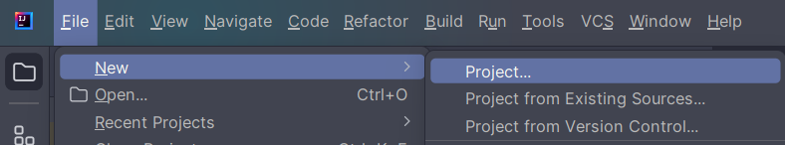

Selecione as opções: Android > Phone and Tablet > Basic Views Activity

A opção do **Basic Views Activity** já vem com uma estrutura pronta de arquivos, porém, essa é a única opção que permite selecionar a linguagem Java para trabalhar.

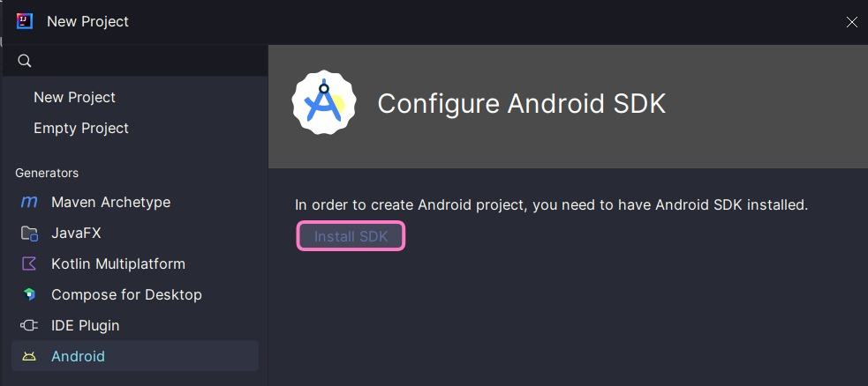

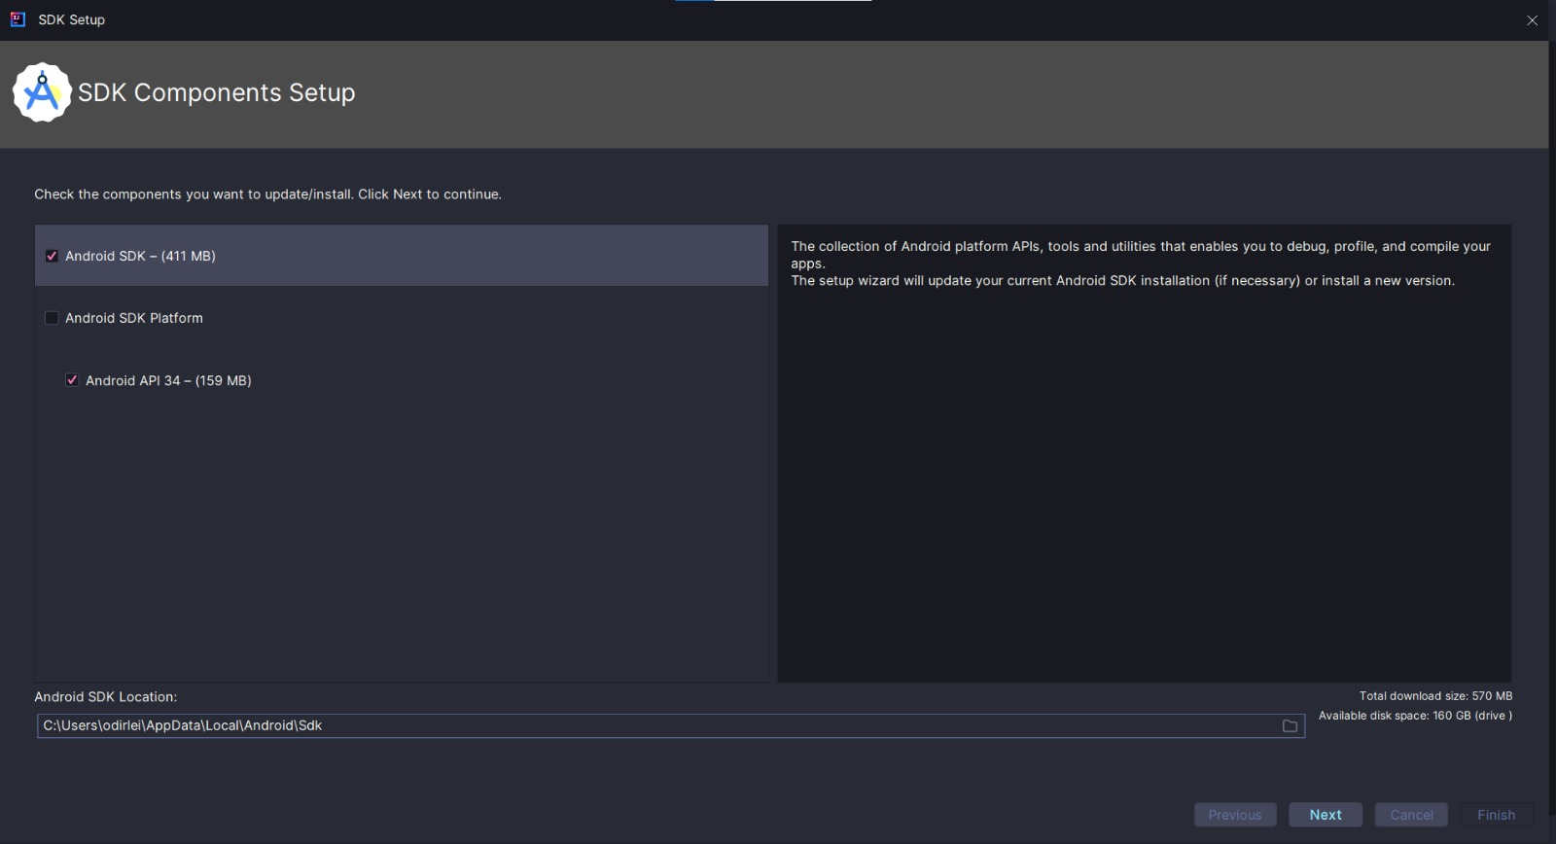

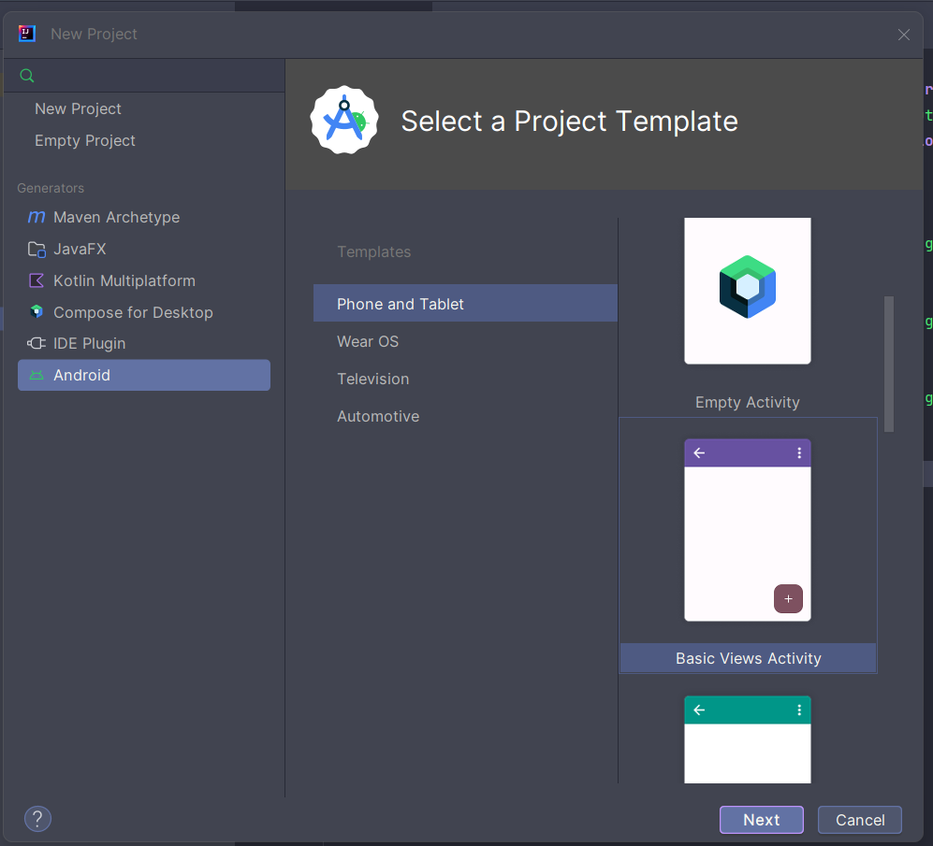

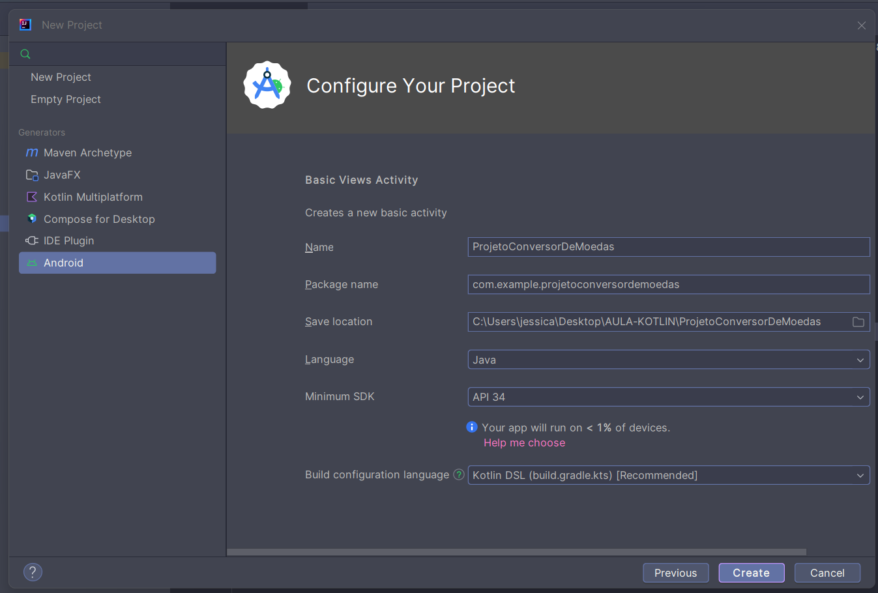

* Preencha o nome
* Selecione a Linguagem Java
* SDK – API 34
* Build – Kotlin

Clicar em Create

**PROJETO**

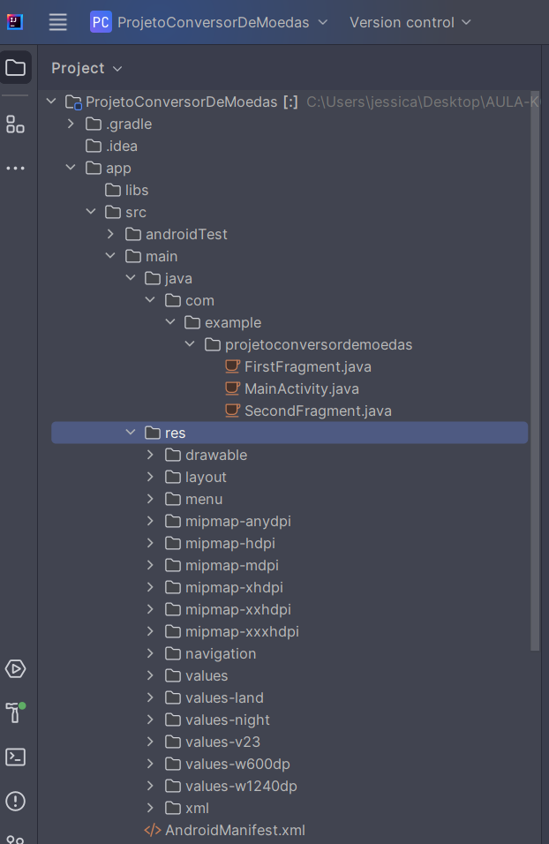

Trabalharemos com 3 arquivos:

* Java -> Escrevemos a estrutura lógica do projeto
* Res > Layout -> Montamos a tela (layout), podendo ser com drop and drag (clica e arrasta) ou com código.
* Res > Values -> Armazenamos textos que serão utilizados na aplicação em variáveis que serão chamadas na tela de Layout

**1 PASSO:**

Limpar arquivos que não serão utilizados.

Como faremos apenas 1 tela, podemos limpar as telas que estão a mais no nosso projeto.

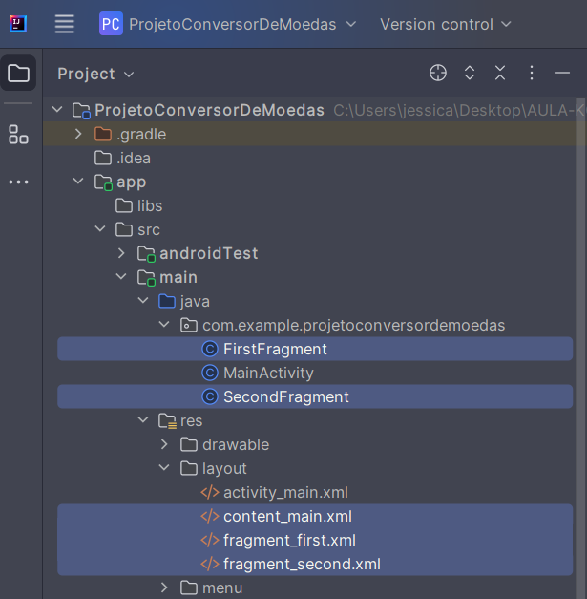

Faremos a limpeza dos arquivos nas pastas Res > Layout e Java. Manteremos apenas os arquivos Activity Main.

**2 PASSO:**

Vamos começar a estruturar nosso layout:

RES > LAYOUT > ACTIVITY_MAIN

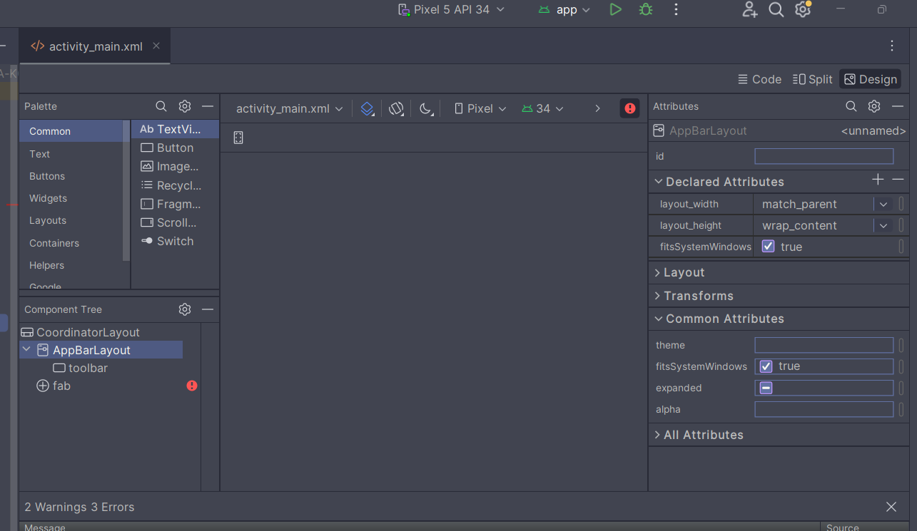

O Intellij disponibiliza 3 opções de visualização para montar o código.

1 – CODE -> Apenas o código

2 – SPLIT -> Código e Design (Clica e Arrasta)

3 – DESIGN -> Apenas o Clica e Arrasta

Entraremos no modo SPLIT para limpar uma linha que impede de visualizarmos o espaço de trabalho. Remova a linha 24, pois ela está chamando o layout que foi desenvolvido em um dos layouts que excluímos.

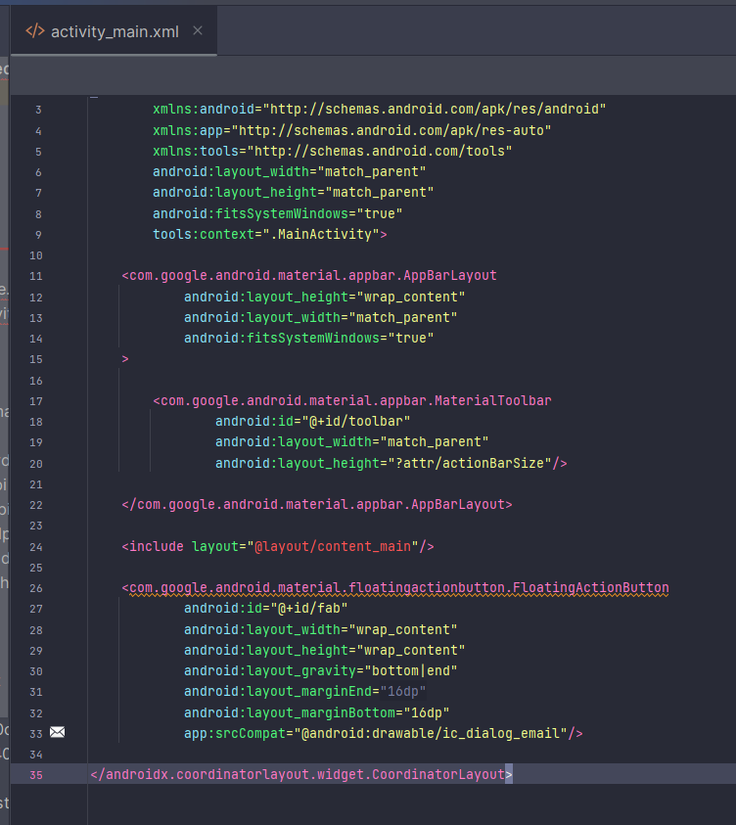

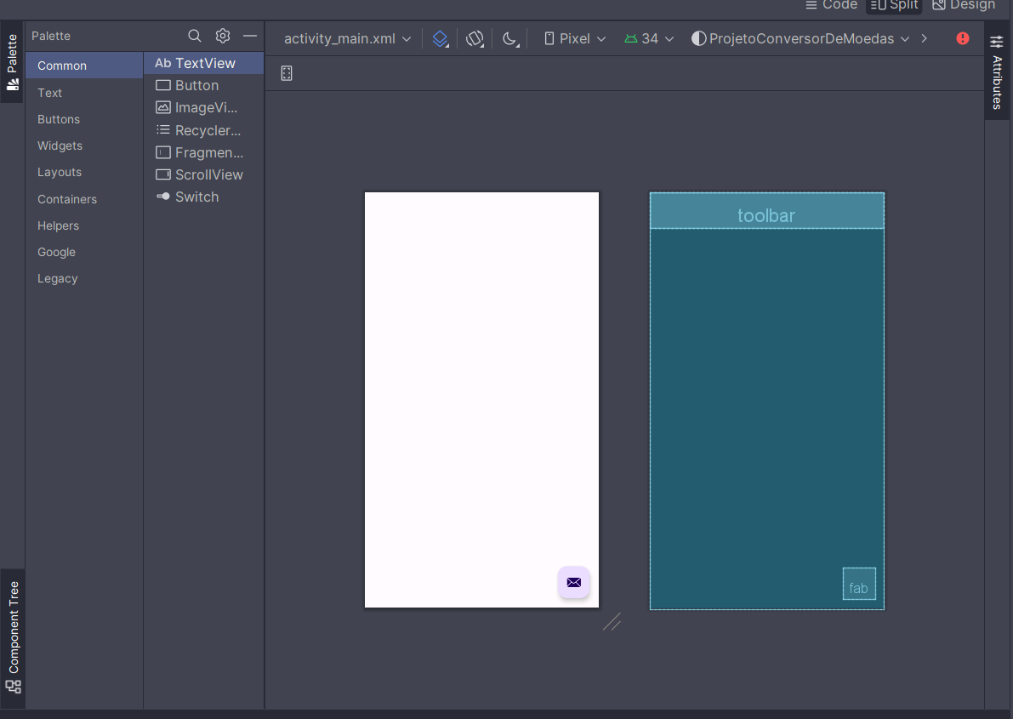 Automaticamente aparecerá a tela para trabalharmos.

**3 PASSO**

1. **Text View (Quanto é?)**

* Agora vamos começar nosso projeto

1 – Vá em Palette para visualizar as ferramentas disponíveis. Trabalhamos com Clique e Arrasta, então selecione a ferramenta e arraste até a tela em branco.

Layout > Constraint (Primeira coisa que precisamos colocar é o constraint para agrupar as demais ferramentas no seu layout.)

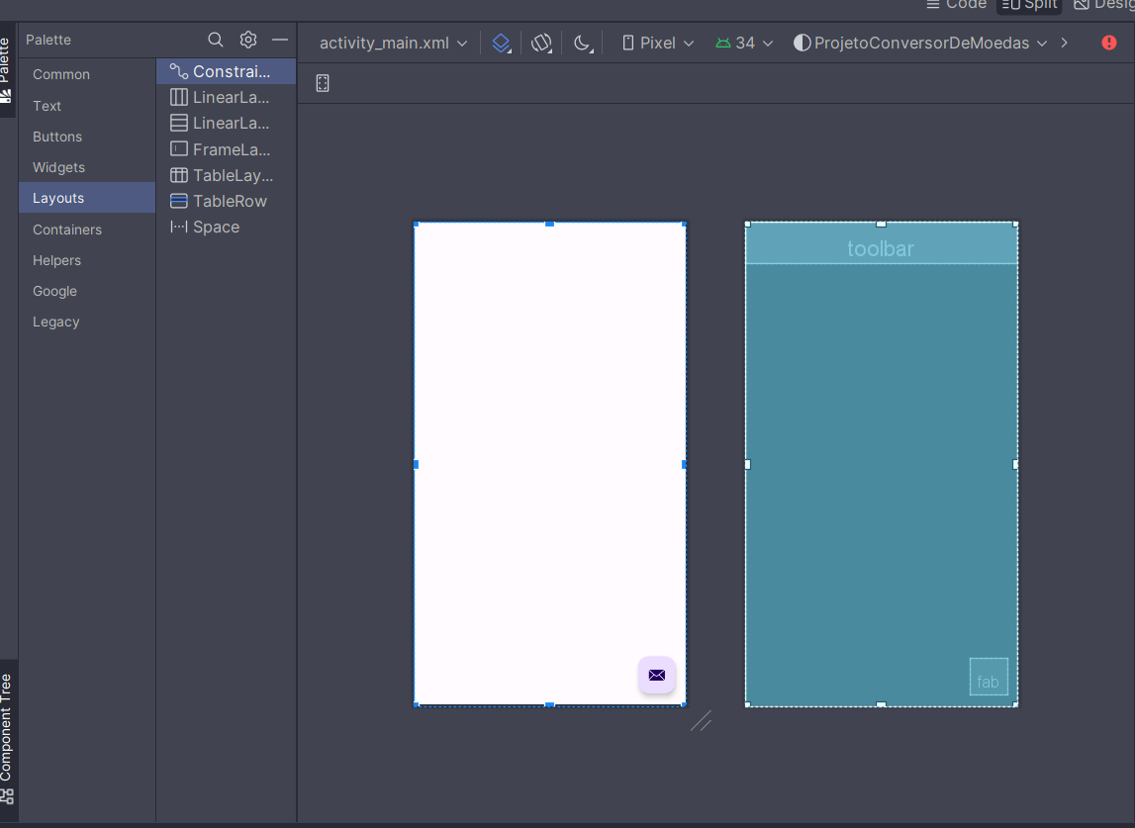

Common > TextView (Clique e arraste até a tela) > Attributes > Altere o Text

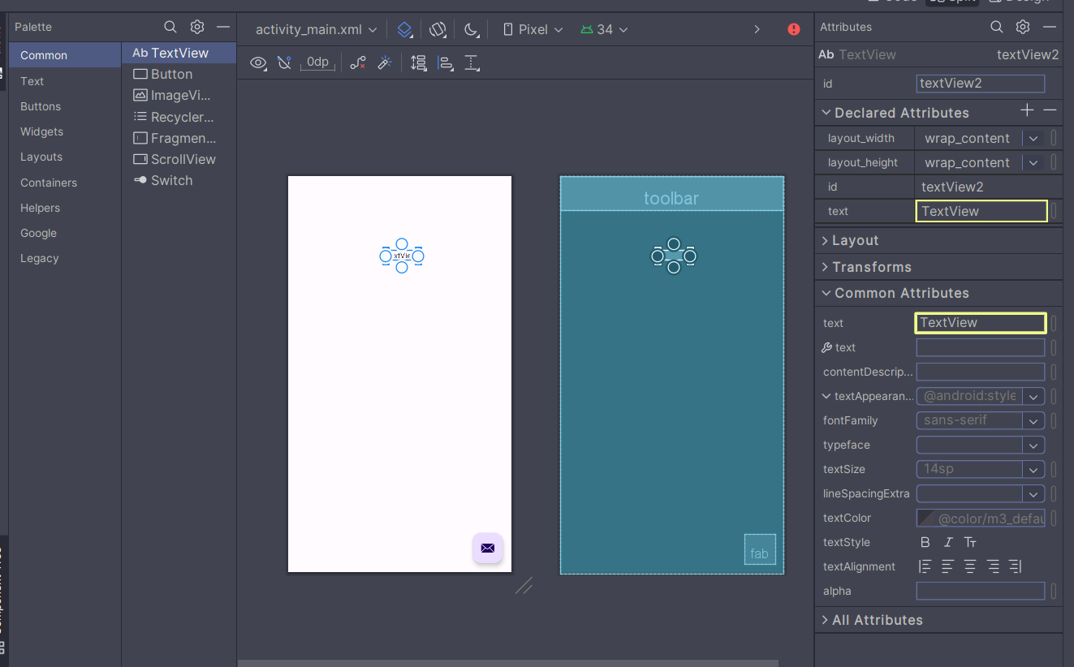

txt_titulo

Vá para a aba CODE para criarmos uma string que armazenará o valor do texto que criaremos.

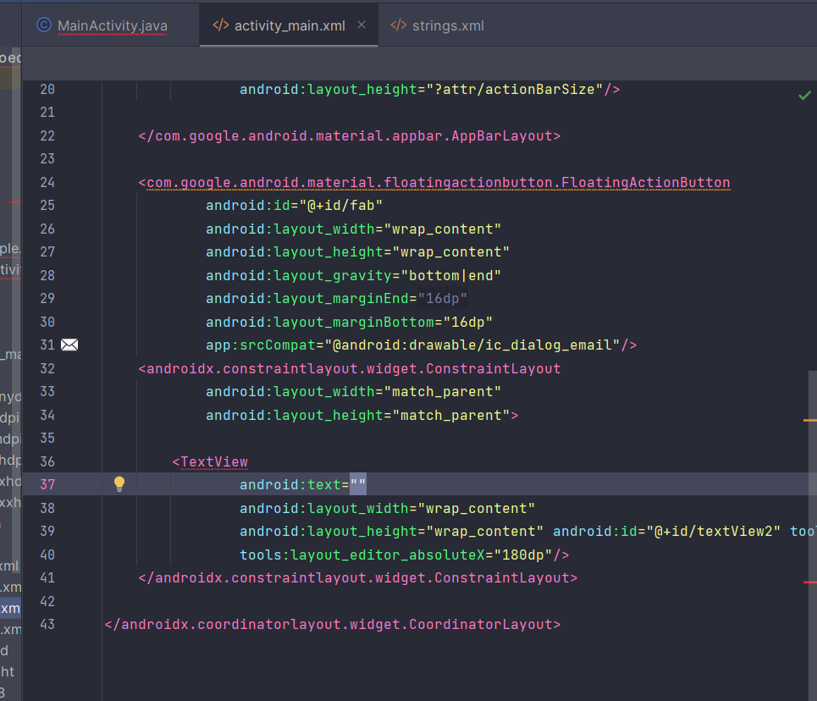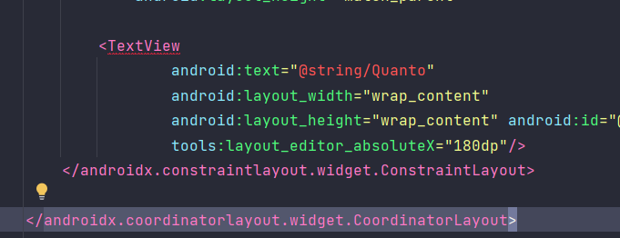

Ctrl + . para adicionar o method.

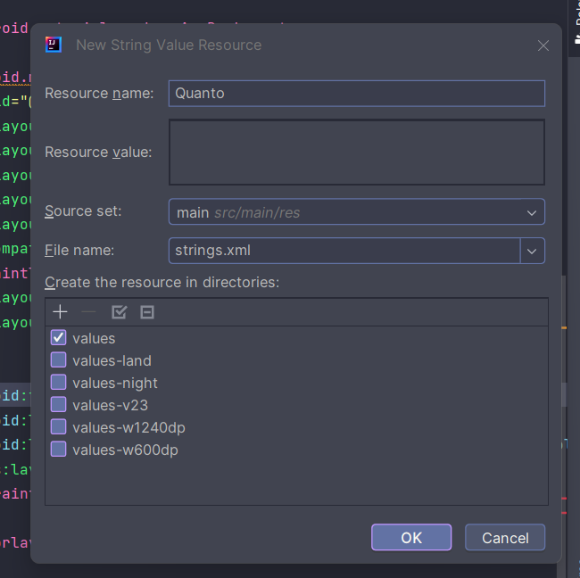

Vá para o arquivo Res > Values > String

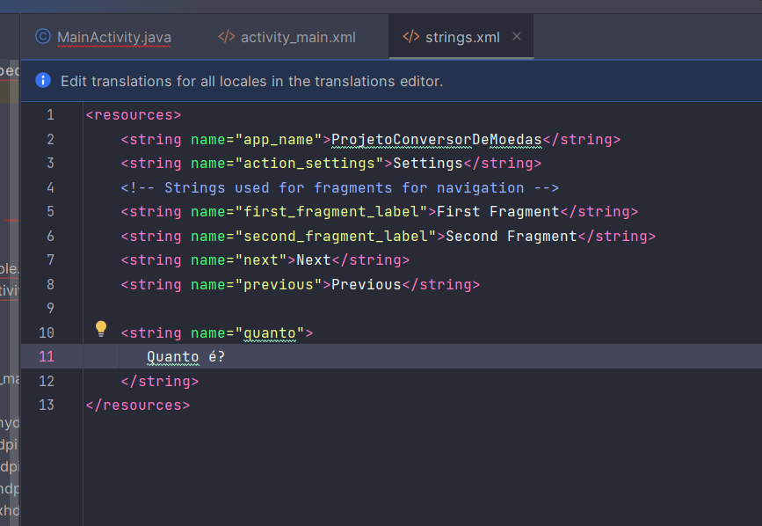

Altere a cor e a fonte do texto:

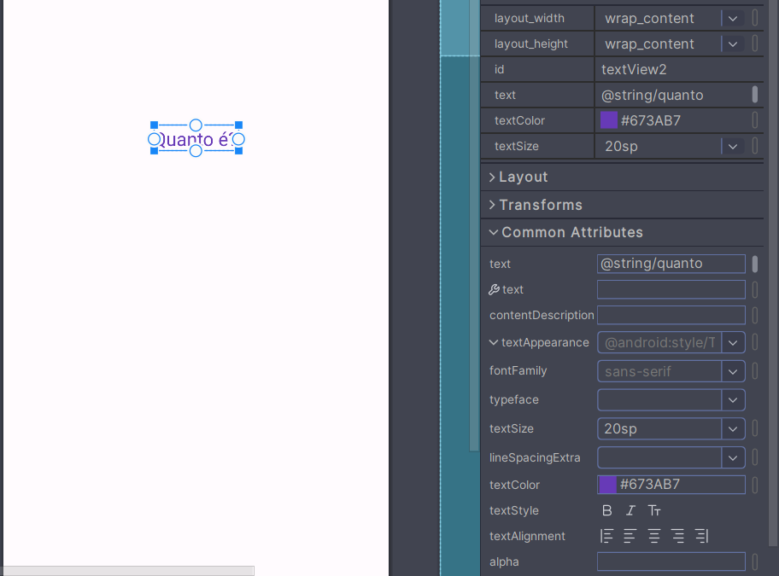

1. **Number Decimal (Input do valor)**

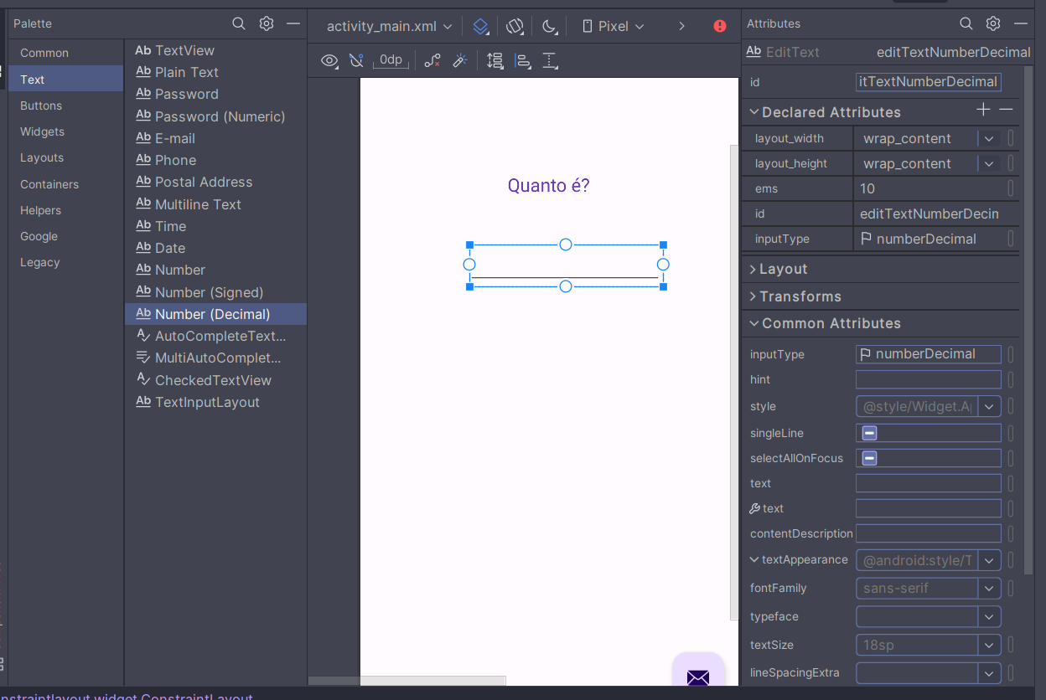

1. **Button**

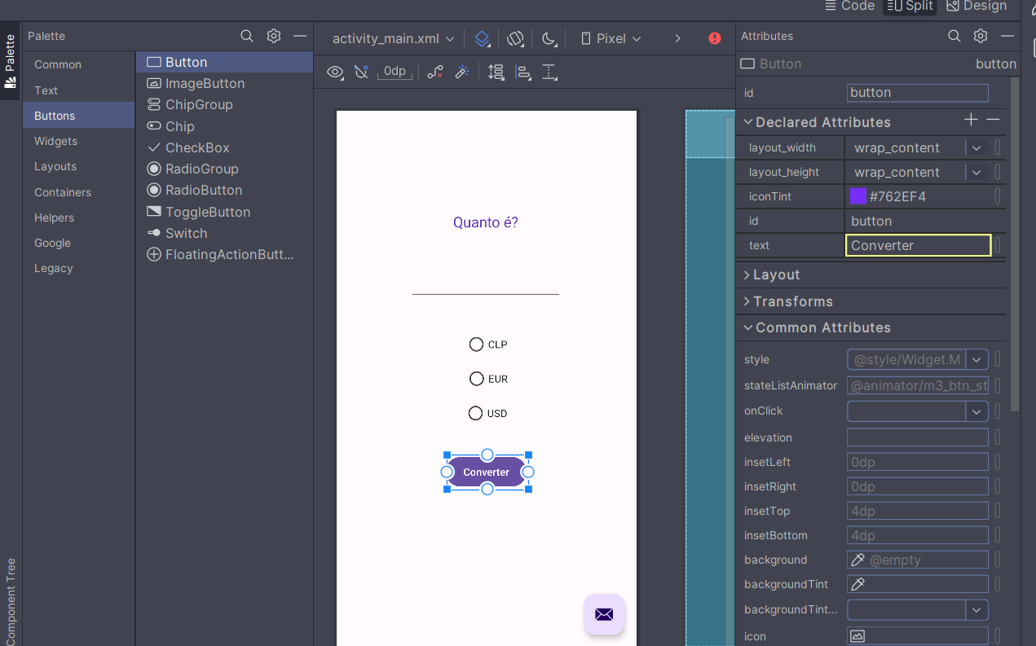

btn_converter

1. **Radio Group**

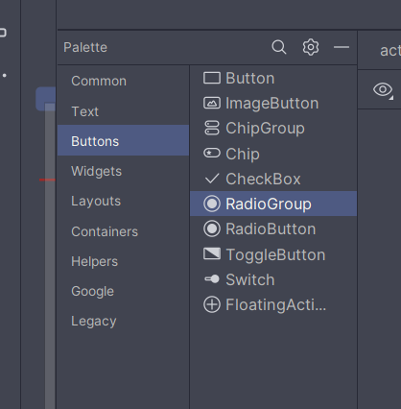

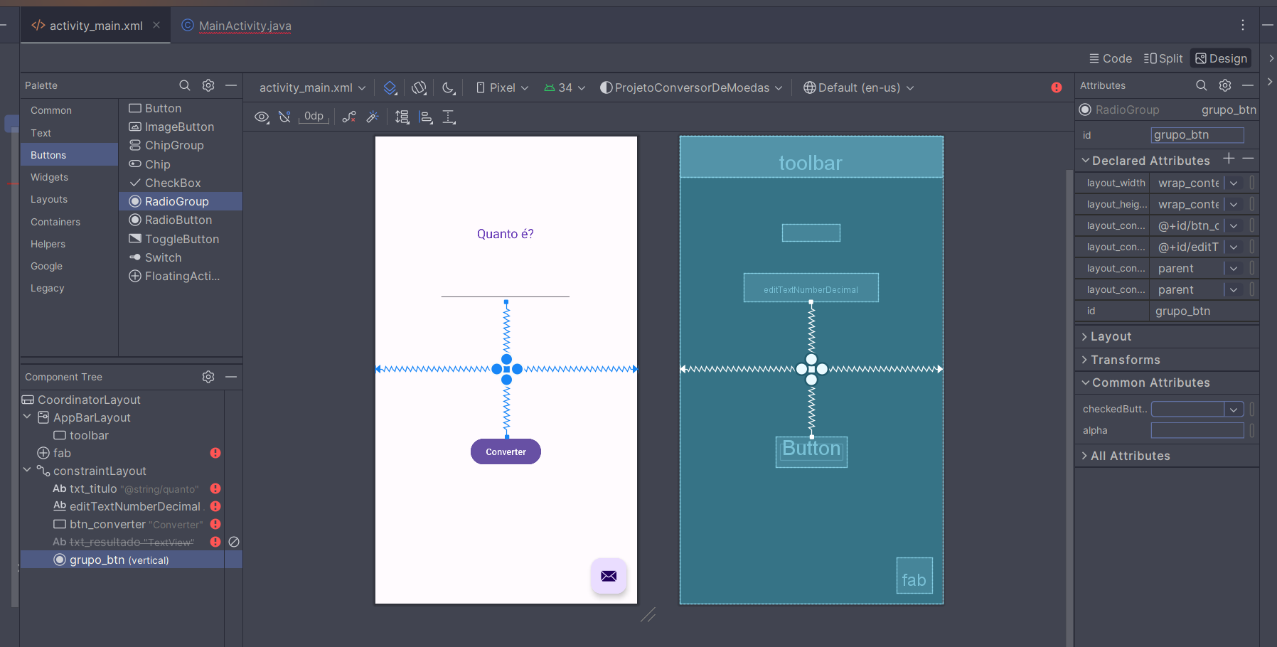

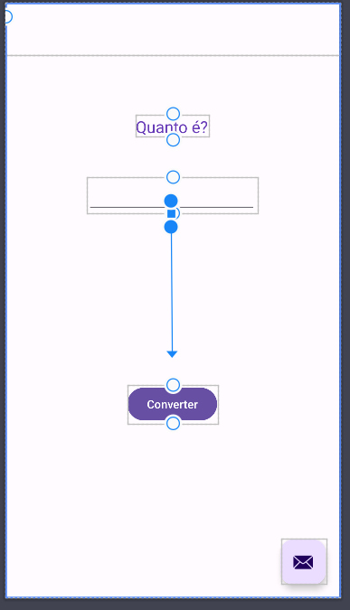

1. **Radio Button**

Adicionar Radio Button dentro do Radio Group

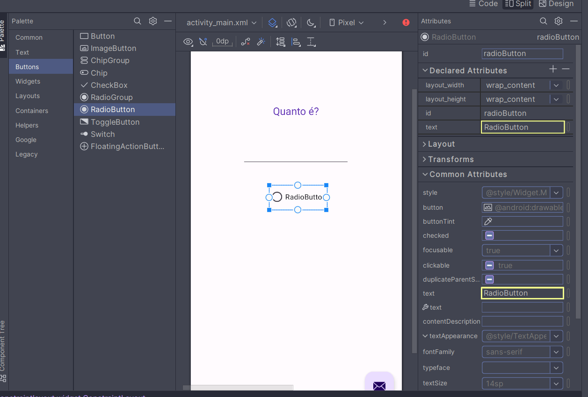

Clique e arraste 3 vezes o componente Radio Button e altere o texto e o id. Ao mudar o id ele pedirá confirmação. Clique em Refactor.

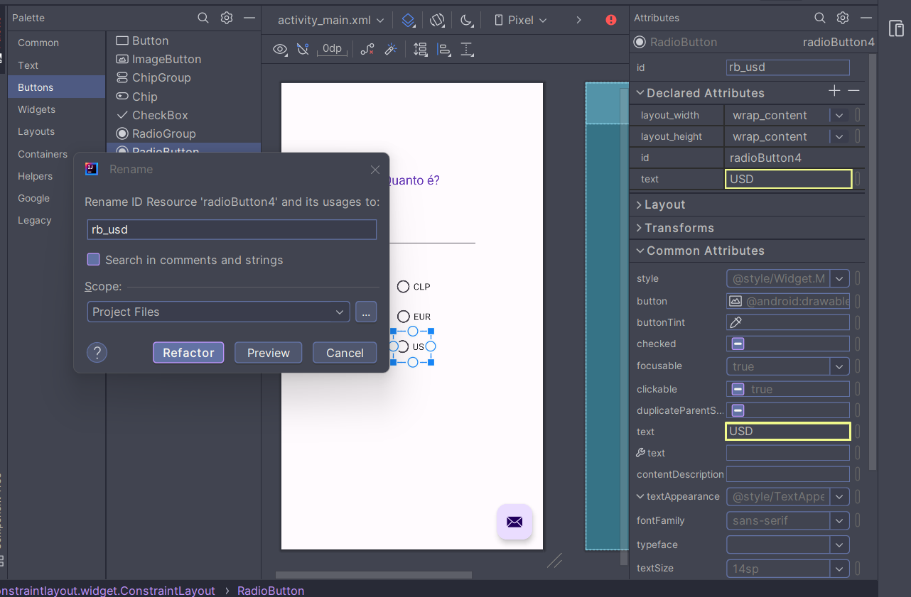

**RESULTADO:**

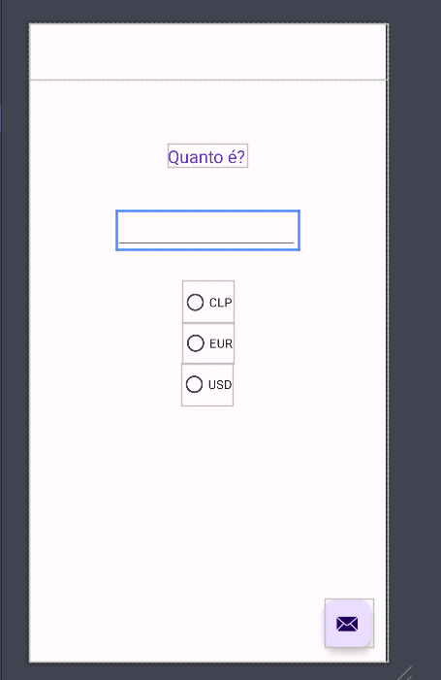

1. **TextView (Retorno do Resultado)**

Vamos adicionar um campo de resultado que a princípio ficará oculto, mas que ao realizar o calculo de conversão, exibirá o resultado.

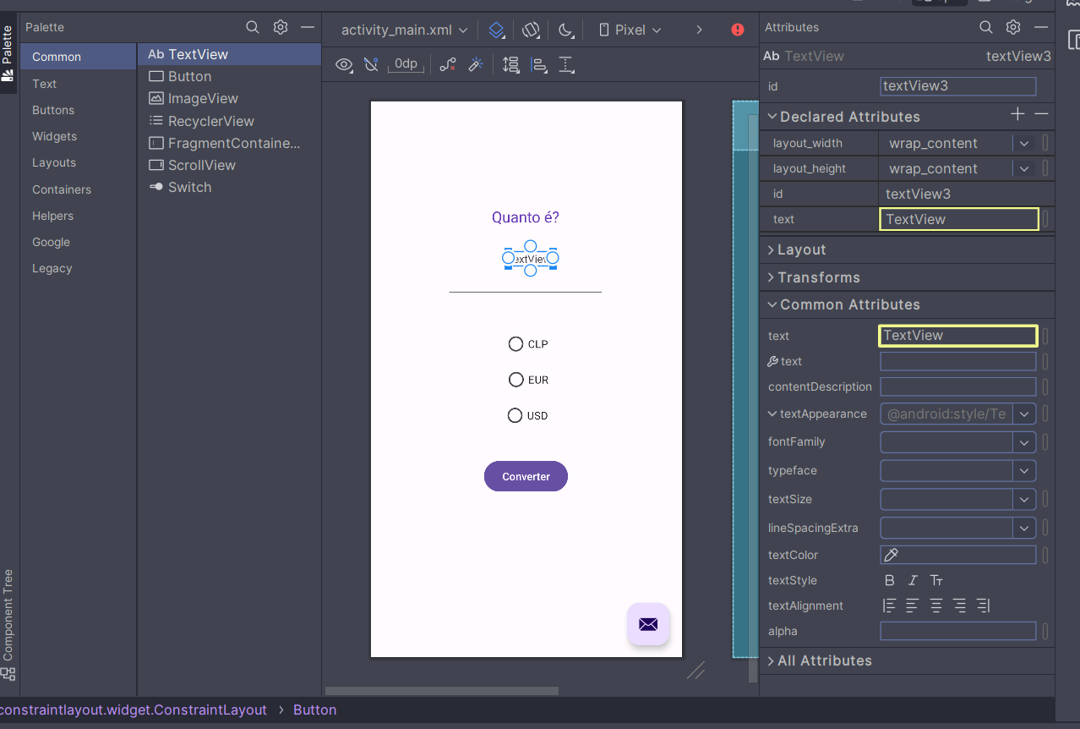

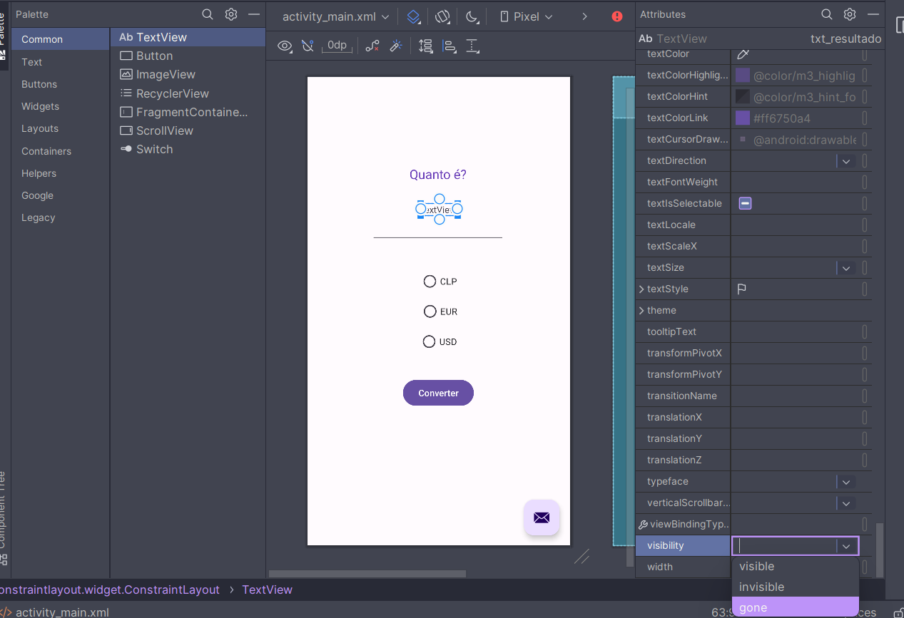

PASSO 4 - CODIFICAÇÃO

1. Limpeza de Código

Vamos para o arquivo Java > MainActivity

Apagar código da linha 29 à 71

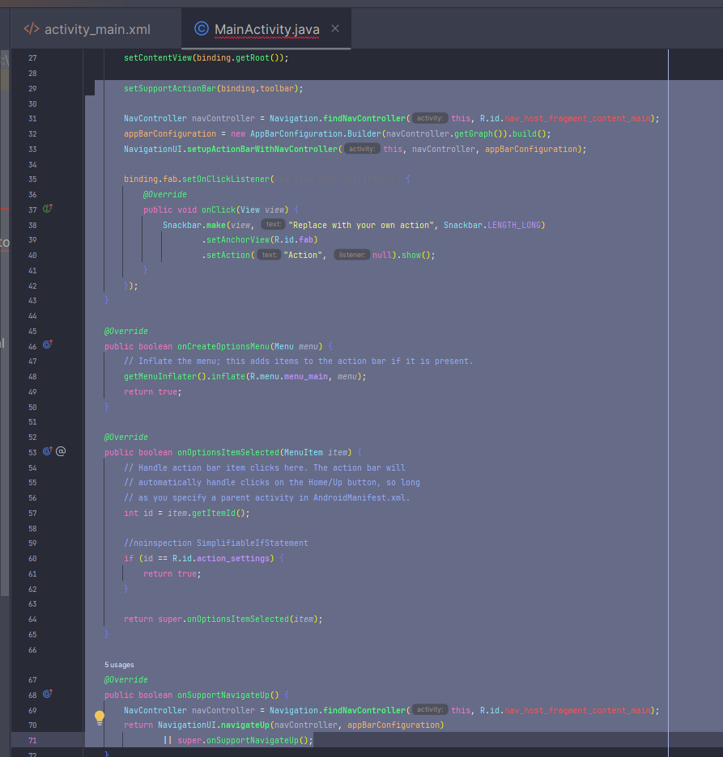

Vamos começar a codificar

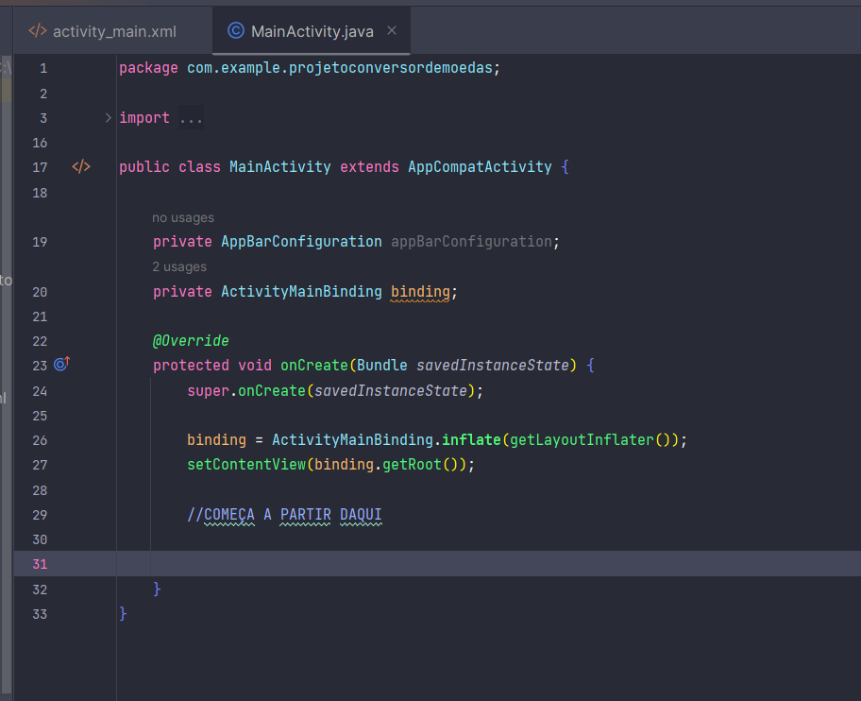

Identificamos o campo onde retornaremos o resultado da conversão.

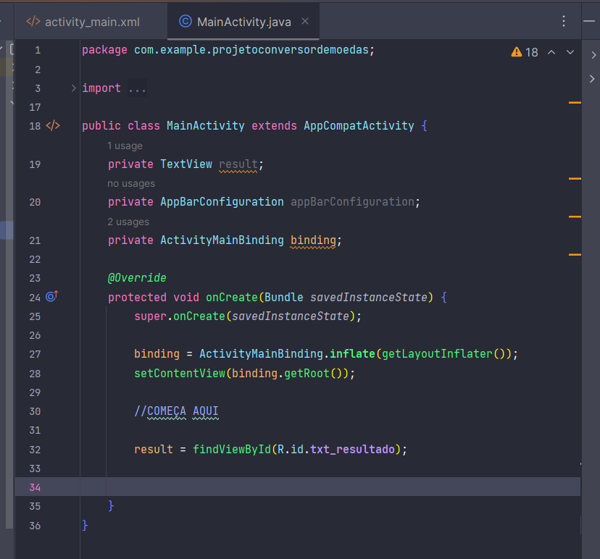

Identificamos o botão em que haverá o click e que a partir dele haverá uma ação.

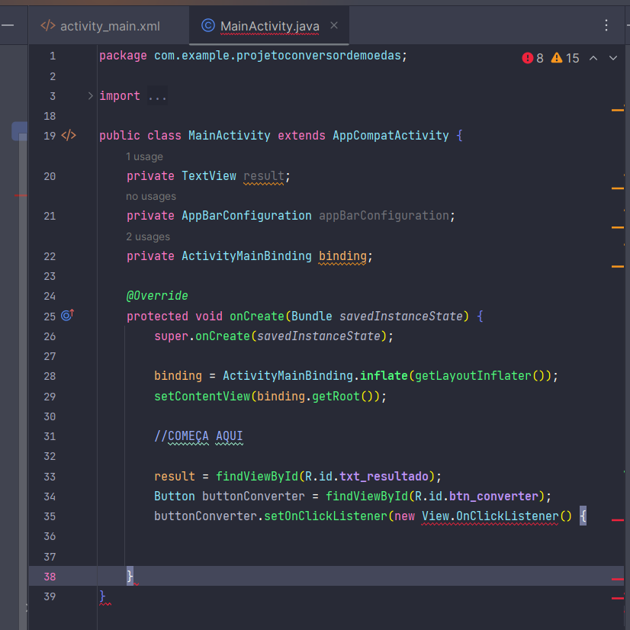

Adicionar método OnClick -> CTRL + .   
Resultado:

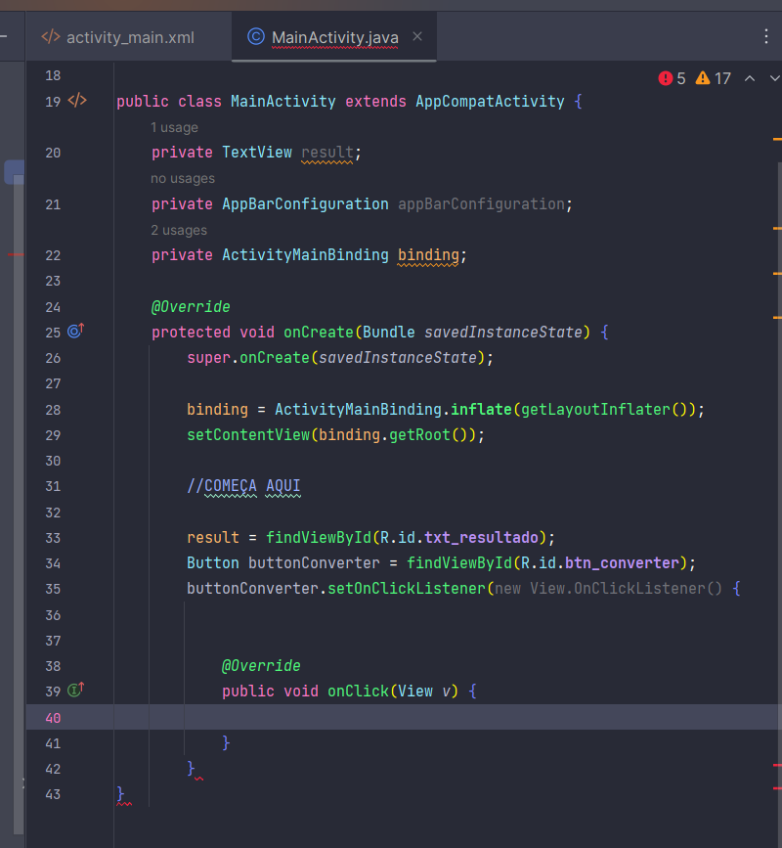

Adicionamos método converter.

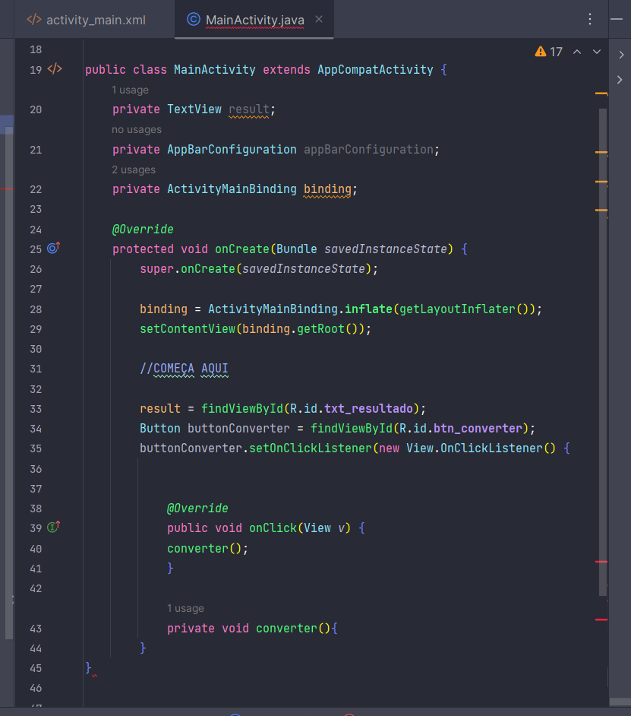

Verificamos qual radio button foi escolhido dentro do grupo para determinar qual cálculo será realizado dentro do if else.

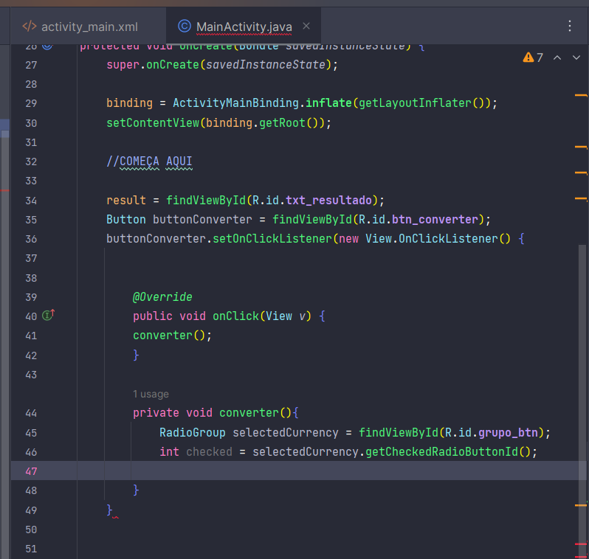

E declaramos o campo de onde puxaremos o valor que será realizado o cálculo.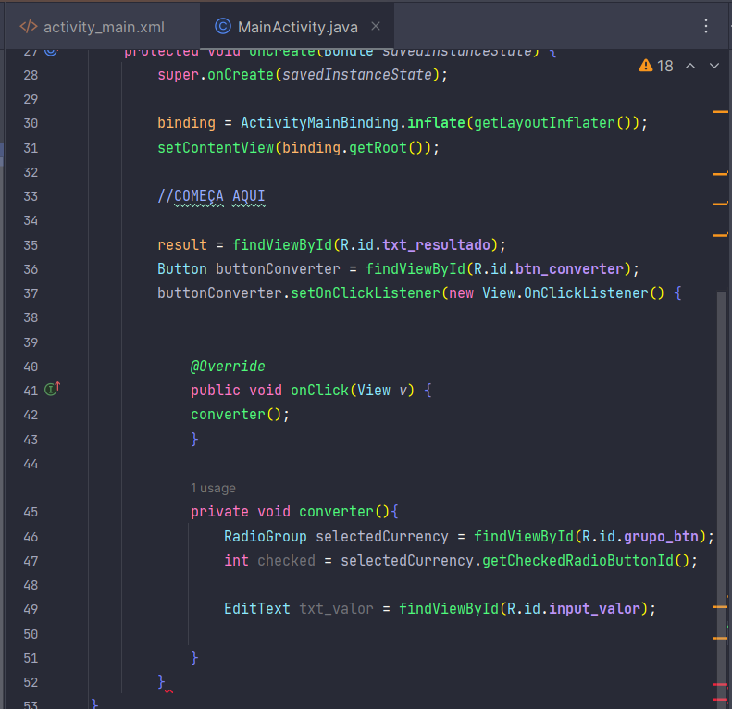

Vamos montar a estrutura do If Else

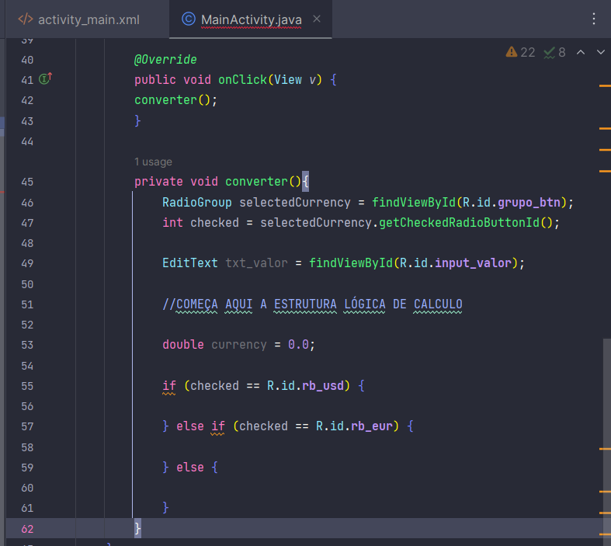

Vamos montar a estrutura lógica considerando o valor recebido e convertendo ele. Após isso, vamos fazer o calculo do valor recebido X o valor de conversão.

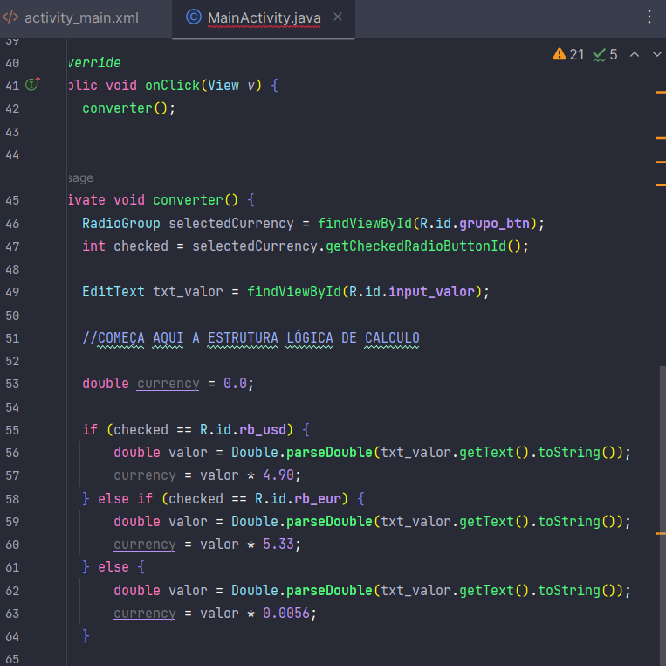

Declaramos onde será exibido o resultado após o cálculo ser realizado.

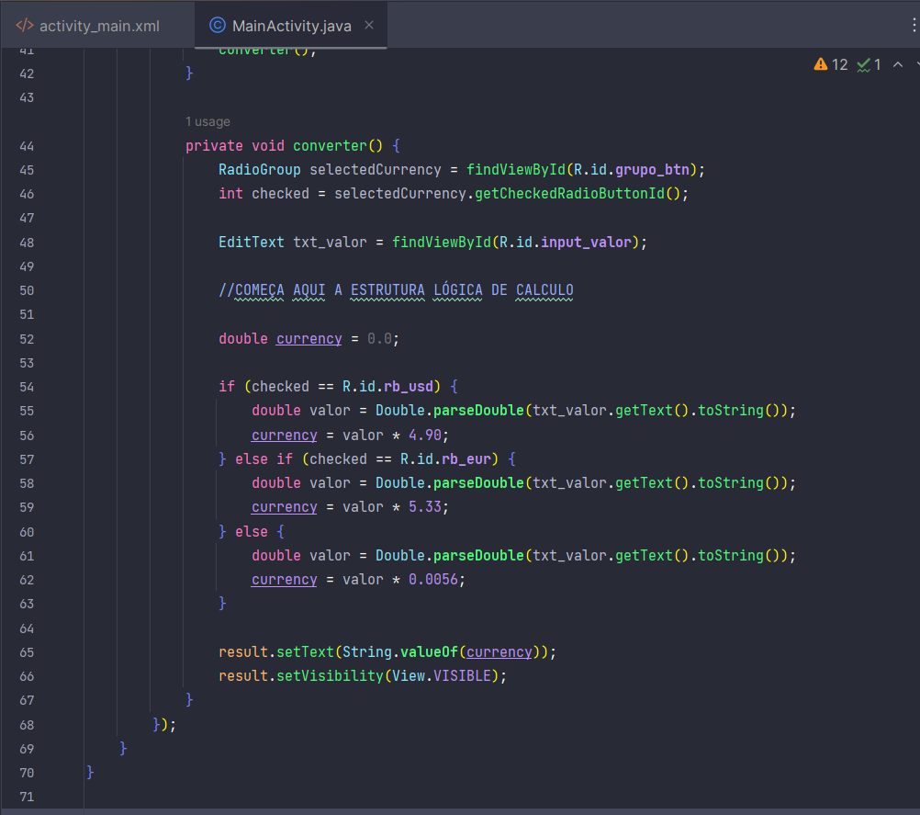

RODAR O PROJETO